班级 姓名 学号 分数
九年级上册物理期末测试卷（A卷）
（时间：90分钟，满分：100分）
（备注：本套试题包含九年级上册全部章节和下册第十五章的前两节内容）
一、选择题(本题共12小题,每小题2分,共24分,每小题只有一个选项正确
1. 杠杆是一种常见的简单机械，在日常生活中有着广泛的应用。下列杠杆在正常使用时能够省力的是（ ）
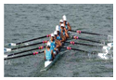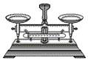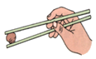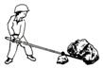
A．船桨 B．托盘天平 C．筷子 D．撬棍
2. 下列实例中，有力对物体做功的是（ ）
A. 背着书包在水平路面上走路 B. 跳水运动员从跳台跳下
C. 举重运动员举着杠铃停在空中 D. 小球在光滑水平面上滚动
3. 一位同学用20 s从一楼上到三楼，则他上楼的功率可能是（ ）
A．1.5瓦 B．15瓦 C．150瓦 D．1500瓦
4. 下列关于功、功率、机械效率的说法中正确的是（ ）
A. 机械效率越高，机械做功一定越快
B. 越省力的机械，其机械效率一定越高
C. 做功越慢的机械，功率一定越小
D. 功率不同的机器，做的功一定不相等
5. 关于温度、热量和内能，下列说法正确的是（ ）
A. 0℃的冰块内能为0
B. 汽油机做功冲程气缸内燃气的内能增加
C. 存在温度差的两个物体相接触会发生热传递
D. 出笼的馒头变凉的过程中所含的热量在减少
6. 如图所示电路，当开关闭合，两灯正常发光。使用中发现两灯突然熄灭，电流表无示数，电压表示数增大，则故障可能是（ ）
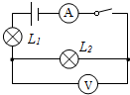
A. 灯L₁断路 B. 灯L₂断路 C. 灯L₁被短路 D. 灯L₂被短路
7. 如图所示，能正确地测出小灯泡L₂电流的电路是（ ）
A．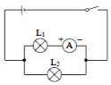 B．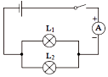
C．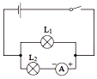 D．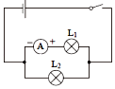
8. 滑跃式起飞是一种航母舰载机的起飞方式。飞机跑道的前一部分是水平的，跑道尾段向上翘起。如图所示，飞行员驾驶舰载机从图示位置由静止开始一直加速直至离舰的过程中，下列说法正确的是（ ）
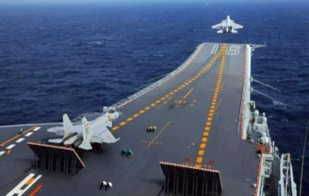
A. 飞行员的动能先增加后减少 B. 飞行员的机械能一直减少
C. 飞行员的机械能一直增加 D. 飞行员的机械能先不变后增加
9. 如图所示，在竖直方向上大小为40N的拉力F的作用下，重物A沿竖直方向匀速向上升。已知滑轮上升的速度为0.2m/s，不计滑轮和绳重及轮与绳间的摩擦，则物体A的重力及上升速度是（ ）
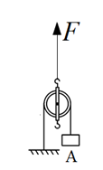
A. 40N 0.2m/s B. 40N 0.1m/s C. 20N 0.4m/s D. 20N 0.1m/s
10. 物理科代表为全班同学设计了如下四个电路图，图中电源电压未知但不变，R₀为阻值已知的定值电阻，R₁为最大阻值已知的滑动变阻器，通过断开、闭合开关或调节R₁接入电路阻值不能测出未知电阻Rx阻值的电路是（ ）
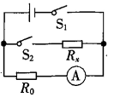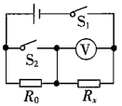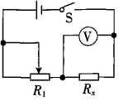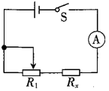
A. B. C. D.
11. 如图所示，是检查酒驾的电路原理图，图中酒精传感器的电阻R_{m}与酒精气体的浓度成反比。测量时，下列判断正确的是（ ）
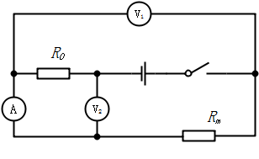
A. 当驾驶员吹出的气体酒精浓度升高时，电压表V₁的示数减小
B. 当驾驶员吹出的气体酒精浓度升高时，电压表V₂的示数减小
C. 当驾驶员吹出的气体酒精浓度升高时，电流表A的示数减小
D. 以上结果都不对
12. 如图所示是额定电压为3V的小灯泡的I﹣U变化关系图象。根据图象，下列关于小灯泡的一些物理量分析正确的是（ ）
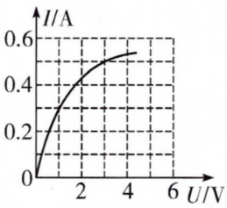
A．此过程中电流与电压成正比 B．此过程中小灯泡电阻保持不变
C．额定电流是0.3A D．额定功率是1.5W
第Ⅱ卷(非选择题共76分)
二、填空题(本题有11小题 ,其余每空1分,共25分)
13. 如图所示为家庭电路常用的两种墙壁开关，其按钮可绕面板内某轴转动．根据你的生活经验，你认为______（填“甲”或“乙”）较易损坏，这是因为按动这种开关的________较小，按动需要的力较大。
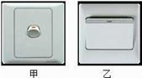
14. 如图是同学们常用的燕尾夹，AB＝BC，当用力摁住C点打开该夹子时，可把________点看作支点，此时夹子可近似看作________杠杆（选填“省力”“费力”或“等臂”）。
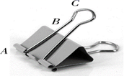
15. 如图所示是四冲程汽油机工作过程中两个冲程的示意图，其中________图是将机械能转化为内能，若单缸四冲程汽油机飞轮转速为3000r/min，则1s对外做功________次，完成了________个冲程。
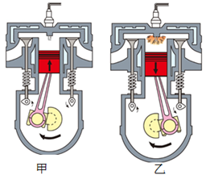
16. 甲乙两个灯泡串联在同一电源上，甲灯发光较亮，乙灯发光较暗，已知通过甲的电流是0.4A，则通过乙灯的电流________0.4A（选填“大于”、“等于”或“小于”），若甲灯灯丝断了，则乙灯________发光（选填“仍能”或“不能”）。
17. 春季，在培育秧苗时，有经验的农民往往会在傍晚往秧田里灌水以防倒春寒冻伤秧苗，这是利用水的_____比较大的性质；若质量为2000kg的水温度从5℃降低到2℃，放出的热量是_____J。[c_{水}＝4.2×10³J/(kg⋅℃)]。
18. 如图所示，在3N的拉力F作用下，重为20N的物体A以0.2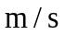的速度匀速移动了0.4m，不计滑轮重及滑轮与绳之间的摩擦，则拉力所做的功是______J，功率是______W。
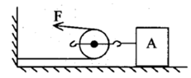
19. 如图是冰熔化时温度随时间变化的图象，冰在熔化过程中，质量和温度均不变，内能____（选填“增大”、“减小”或“不变”），分析图象信息，冰在熔化前后，加热时间相同，冰升高的温度_____（选填“较高”或“较低”），说明冰与水的____不同。
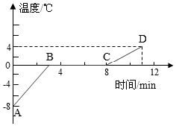
20. 如图是小明家电能表的表盘。小明将家中所有其他用电器关闭，只让暖风机单独工作，观察到1min内电能表指示灯闪烁了32次。暖风机在这1min内消耗的电能为 kW•h．它的实际功率是 W。
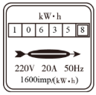
21. 如图所示电路中，要使电灯L₁和L₂接成串联电路，应闭合开关________；若要使电灯L₁和L₂接成并联电路，应闭合开关________；若同时闭合开关________，电路处于短路状态，这是绝对不允许的。
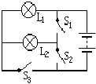
22. 如图所示，用细绳将一重为6N的物体沿光滑斜面匀速拉到高处，斜面长s＝1m，高h＝0.25m，在此过程中，细绳的拉力F为_____N；若斜面粗糙，匀速拉动同一物体时，斜面的机械效率为75%，则细绳的拉力F'为_____N。
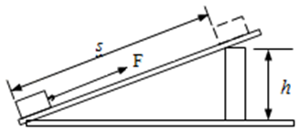
23. 如图甲所示，把电阻R与灯L接在3V的电源上，电阻R与灯L的U-I图像如图乙所示，当S闭合时电路消耗的总功率为________ W，通电1min时，电流通过R做功为________ J。
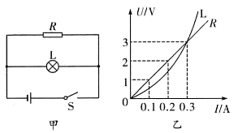
三、解答题(本题有8小题,共51分)
24.(8分)按要求完成下题
(1) 如图所示，质地均匀的圆柱形细木棒放在地面上，另一端与支点O连接，在图中画出木棒所受重力的示意图、重力的力臂。
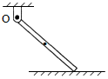
(2) 如图所示，轻质动滑轮处于平衡状态。请在图中画出物体所受的重力（体现动滑轮省力），同时标出支点O并画出拉力F对应的力臂l。
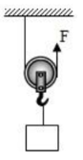
(3) 在图所示电路的○里填上适当的电表符号，使两灯串联。
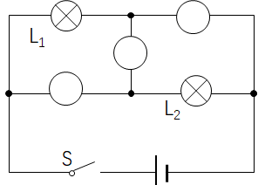
（4）如图所示的电路中，有几根导线尚未连接，请用笔划线代替导线补上并在右边虚线框内画出对应的电路图。补上后要求：(1)两灯泡并联，开关控制整个电路；(2)电流表测灯L₁的电流；(3)滑动变阻器控制L₂且向右端移动滑动变阻器的滑片P，灯L₂变暗。
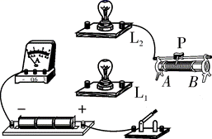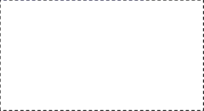
25.(4分) 疫情期间，大壮同学自制了如图所示的健身器材，坚持锻炼身体。用细绳系在轻杆的O点将轻杆悬挂起来，在杆的A端悬挂质量m₁=10kg的重物，在B端竖直向下缓慢拉动轻杆至水平位置。已知AO长1.5m，OB长0.5m，大壮质量m₂=56kg，g取10N/kg，求此时：
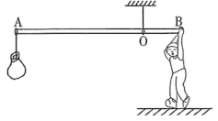
(1)大壮对杆的拉力大小；
(2)地面对大壮的支持力大小。
26.(6分) 如图所示的负压舱救护车，空载质量为3.6吨，轮胎与地面的总接触面积为1200cm² ， 该车以108km/h的速度沿水平路面匀速直线行驶时的输出功率为90kW。（取g=10N/kg，柴油的热值q_{柴油}=4.3×10⁷J/kg）

（1）空载的汽车静止时对水平路面的压强是多少？
（2）该军以108km/h的速度水平匀速直线行驶时所受的阻力是多少？
（3）若该车以90kW的恒定功率沿水平路面匀速直线行驶43分钟，共消耗燃料柴油12kg，救护车发动机的效率是多少？
27.(6分) 如图甲所示为某电烤箱的内部简化电路，S₁为自动控制开关，R₁和R₂均为电热丝，图乙是电烤箱正常工作时电流随时间变化的图像。求：
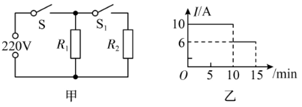
(1)低温挡工作时的功率；
(2)电热丝R₂的阻值；
(3)15min内R₁消耗的电能。
28.(5分) 用钢球、木块和带有斜槽的长木板，探究物体的动能跟哪些因素有关。
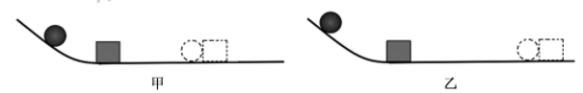
(1)如图甲，让钢球从斜槽上的某一高度由______开始运动，撞击水平面上的木块。钢球撞击木块时具有的动能大小可通过 来反映；
(2)如图乙，将钢球置于斜槽上更高的位置重复上述实验。实验表明，钢球质量一定时，从斜槽越高的位置开始运动，撞击木块的速度越大，钢球的动能越______；
(3)探究动能跟质量的关系时，应选择让质量______的钢球从斜糟______高度的位置开始运动。（选填“相同”或“不同”）。
29.(6分) 小明做“探究杠杆平条件”实验：
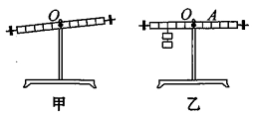
(1)实验前，杠杆静止时的位置如图甲所示。要使杠杆在水平位置平衡，应将平衡螺母向______调节；
(2)使用弹簧测力计时，首先进行的操作是______；
(3)如图乙所示，在杠杆左侧挂2个钩码，每个钩码的质量为50g，为了便于在杠杆上直接读出力臂的大小，在A点沿______向下方向拉动弹簧测力计，直至杠杆在______位置平衡。并将第一次数据记录在表格中，表中F₁大小为弹簧测力计示数，F₂大小为钩码的重力，l₁、l₂分別为F₁、F₂对应的力臂；
(4)接下来，小明又进行了三次实验，将数据填在表中，最后总结得出律。每次实验总是在前一次基础上改变F₂、l₁、l₂中的一个量。小华分析数据后发现，第______次实验与前一次改变的量相同，需要调整的实验步骤是______。
序号 | F_{I}/N | l₁/cm | F₂/N | l₂/cm
1 | 1.5 | 10.0 | 1.0 | 15.0.
2 | 3.0 | 10.0 | 2.0 | 15.0
3 | 1.5 | 20.0 | 2.0 | 15.0
4 | 1.0 | 30.0 | 2.0 | 15.0
30.(6分) 在探究“比较不同物质吸热能力”的实验中
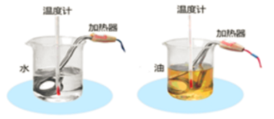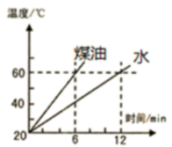
(1)实验中为了得到水、煤油的温度随时间变化的图象，除了图甲中所给的器材，还需要测量工具：天平和 。
(2)在两个完全相同的烧杯中分别装入 、初温都相同的水和煤油(选填“质量”或“体积”)。
(3)实验中选择相同规格的电加热器，并且加热相同的时间目的是 ；然后通过比较 来研究水和煤油的吸热能力。
(4)根据实验测得的数据分别描绘出了水和煤油两种液体的温度随加热时间变化的图象，如图乙所示，则 的吸热能力更强。“暖手宝”中装的储热液具有的比热容 。(选填“较大”或“较小”)。
31.(8分) 如图甲，是研究小灯泡电阻的实验装置，灯泡的额定电压为 ，滑动变阻器最大阻值是 ，电源电压保持 不变。
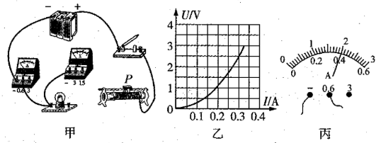
（1）用笔画线代替导线，将图中的器材连接成完整的电路。
（2）连接完电路后，闭合开关，发现小灯泡发光较暗，且无论怎样移动滑动变阻器滑片P，小灯泡的亮度都不变，则原因可能是__ __。
A.开关开路 B.电压表短路 C.滑动变阻器接的是下端两接线柱
（3）正确连接后，闭合开关，移动滑片P，记下多组对应的电压表和电流表的示数。当滑片P移到某处，电压表示数为1.5V时，要使小灯泡正常发光，应________(选填“增大”或“减小”）滑动变阻器接入电路中的阻值。
（4）将所测数据绘制成如图乙所示的U-I图象。由图可知：小灯泡的电阻是变化的，主要是因为小灯泡灯丝的______（选填“温度”、“长度”或“横截面积”）发生了变化；此小灯泡的额定功率是______W。
（5）利用此装置还可以探究电流与电阻的关系，只需将图甲中的小灯泡换成不同阻值的定值电阻，并使定值电阻两端的电压保持不变，即可进行实验。
①接入某定值电阻后，闭合开关，移动变阻器的滑片P，当电压表的示数为2V时，电流表的示数如图丙所示，为________A，则接入的定值电阻的阻值为________Ω。
②实验时，为了确保不同定值电阻两端的电压能达到并保持 2V不变，换用的定值电阻阻值不能大于________Ω。

